Секрет простых регенераторов 20-х годов

В предлагаемой статье автор выдвигает гипотезу, позволяющую объяснить высокие результаты по дальности приема, полученные на заре радиотехники с помощью самых примитивных регенеративных приемников.

Регенераторы, собранные на одной-двух лампах (по схеме 0-V-0 или 0-V-1), получили широчайшее распространение в 20-х годах прошлого столетия и показали удивительные результаты. Несмотря на небольшую мощность радиостанций того времени, радиолюбители принимали их сигналы на расстоянии в несколько тысяч километров в диапазоне СВ, и более 10000 км — на КВ. Конечно, сигнал в наушниках был слабым, иногда еле различимым, а управление регенератором, включающее настройку, регулировку обратной связи и связи с антенной, было даже не мастерством, а искусством. Все это, наверное, никак не удовлетворило бы современного избалованного радиослушателя, воспитанного в традициях потребления, а не романтики. Но тогда сам факт дальнего радиоприема вдохновлял многих энтузиастов радиотехники, любителей и слушателей.
Типичная схема старинного регенератора [1] показана на рис. 1.

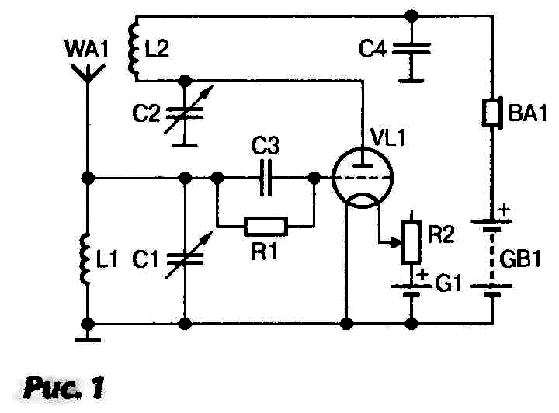

Видим, что колебательный контур L1C1 является элементом антенной цепи — антенна WA1 и заземление соединены с ним непосредственно. Сигнал от контура поступает на сетку единственной лампы, например, типа «Микро», через «гридлик» — цепочку R1C3. Она обеспечивает плавный подход к порогу возбуждения и детектирование сигнала. В анодную цепь лампы включена катушка обратной связи L2. Часть высокочастотного тока из анодной цепи ответвляется в конденсатор С2, служащий для регулировки обратной связи — чем больше его емкость, тем большая часть тока идет через конденсатор, и меньшая — через катушку (отсюда и название регенератора — цвейвег — два пути), следовательно, меньше и обратная связь. Окончательно ВЧ токи на общий провод замыкает блокировочный конденсатор С4, а постоянный ток и токи звуковой частоты проходят через телефоны ВА1 и анодную батарею GB1. В еще более ранних регенераторах конденсатор С2 отсутствовал, а обратную связь регулировали сближением и удалением катушек.
Обратим внимание читателя еще и на то, что первые радиолампы имели невысокий коэффициент усиления и (произведение крутизны сеточной характеристики лампы S на ее внутреннее сопротивление R_{i}). Даже при оптимальном сопротивлении нагрузки, равном R_{i}, реальный коэффициент усиления составлял μ/2 и редко превосходил несколько десятков. Откуда же получалась высокая чувствительность? Остается предположить, что от регенерации.
В дальнейшем радиотехника пошла по пути наращивания числа каскадов приемного тракта, и регенератор оказался позади УРЧ (приемники 1-V-...), а нередко и в тракте ПЧ супергетеродина. Эффект от регенерации в этих случаях практически не улучшает чувствительность, поскольку последнюю определяют входные цепи. Узкая и острая АЧХ регенерированного контура тоже не соответствует желаемой прямоугольной... Скоро от регенераторов совсем отказались.
Новый всплеск интереса к регенераторам был связан с разработкой радиолюбителями Q-умножителей в начале 60-х годов. В регенеративном приемнике [2] первая лампа (триод) была включена катодным повторителем и, обладая высоким входным сопротивлением, практически не шунтировала входной контур, связанный с антенной. Вторая лампа (пентод) с «гридликом» в цепи сетки служила детектором, а в ее анодную цепь была включена катушка обратной связи. Такой регенератор позволял (по общепринятой версии) очень близко подойти к порогу генерации и, следовательно, получить большое усиление и чувствительность.
Справедливости ради заметим, что первый Q-умножитель (хотя названия такого еще не было) был применен нашим радиолюбителем-конструктором Б. Н. Хитровым в одном из его приемников серии РЛ еще в 40-х годах. Контур был соединен с сеткой лампы, а ее катод — через резистор с отводом катушки для создания положительной обратной связи. Она выбиралась несколько больше требуемой для самовозбуждения, а излишек усиления гасился упомянутым резистором, создающим отрицательную обратную связь, причем на всех частотах, а не только на частоте настройки. Он же повышал входное сопротивление лампы и создавал на сетке отрицательное смещение относительно катода, устраняющее сеточные токи, нагружавшие контур. Все эти принципы используют и в современных Q-умножителях.
Автор, неоднократно слышавший восторженные отзывы о работе этих устройств, сам в 60-е студенческие годы делал подобные приемники, и был поражен их чувствительностью и способностью принимать удаленные станции даже на короткий отрезок провода вместо антенны. В то же время попытка применить регенерацию не в первом, а в последующих каскадах приемника, особого впечатления не оставила — качество приема оставалось неважным.
Тогда же возникло сомнение — если собрать приемник по схеме 1-V-... с одним каскадом УРЧ и регенеративным детектором, то где будет раньше возникать генерация при увеличении обратной связи, в детекторе или в УРЧ? Принято считать, что в детекторе. Но ведь УРЧ нагружен на регенерированный контур, резонансное сопротивление которого растет по мере увеличения обратной связи. Следовательно растет и усиление УРЧ. Наступит момент, когда усиление достигнет критического порога и УРЧ возбудится через проходную емкость усилительного элемента, причем произойдет это раньше, чем возбудится детекторный каскад! Таким образом, даже регенератор с однокаскадным УРЧ повышает добротность входного контура.
Все вышесказанное подводит к мысли, что регенерация во входном контуре дает значительно лучшие результаты, чем регенерация в последующих каскадах — она как бы «оживляет» приемник, раскрывая перед ним эфир. Существующая наука (радиотехника) никак не объясняет это явление, даже вовсе и не упоминая его. Чем же схемно и конструктивно отличается регенерация во входном контуре? Да, пожалуй, только тем, что к контуру подключена антенна! Теперь возникает невероятное предположение — уж не работает ли антенна в регенераторе лучше, чем в обычном приемнике?
Давайте разберемся и для начала проанализируем приемник 1-V-... с каскадом УРЧ и регенеративным детектором. УРЧ выполним на пентоде, чтобы можно было пренебречь проходной емкостью и считать, что внутреннее сопротивление лампы намного больше резонансного сопротивления контура регенератора. Не будем задавать и конкретную схему регенератора, памятуя, что роль положительной обратной связи сводится к созданию в контуре некоторого отрицательного сопротивления — об этом можно прочитать во многих учебниках по радиоприемным устройствам, а также в [3] на с. 205.
Эквивалентная схема такого приемника достаточно проста (рис. 2).

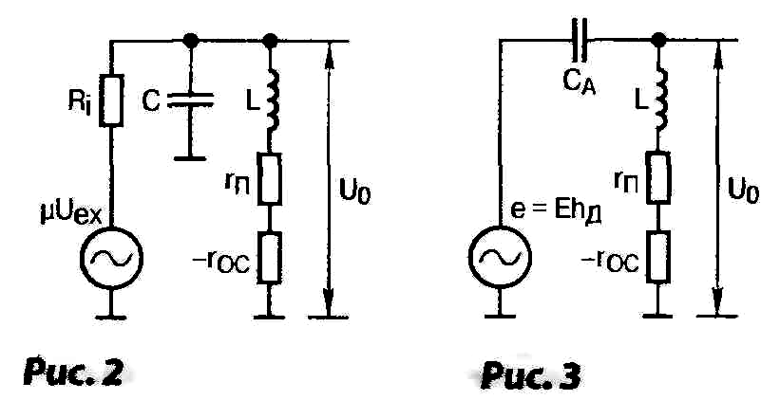

Поскольку

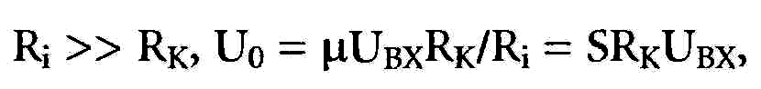

где S — крутизна лампы УРЧ, R_{к} — резонансное сопротивление контура. В свою очередь, R_{к} = XQ, где X — реактивное сопротивление катушки L или конденсатора С (при резонансе они равны), а добротность контура Q = Х/(r_{п}- r_{ос})> где r_{п} — сопротивление потерь контура, r_{ос} — отрицательное сопротивление, вносимое в контур цепью обратной связи. Коэффициент регенерации

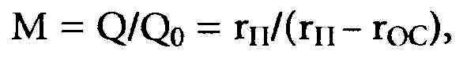

где Q₀ — добротность контура без обратной связи.
Видим, что при введении обратной связи в М раз возрастают резонансное сопротивление контура, коэффициент усиления УРЧ и амплитуда сигнала на контуре U₀. Таким образом, регенерация в промежуточных каскадах — не более чем средство увеличить усиление и сузить полосу, равную, как известно, f₀/Q, где f₀ — частота настройки.
Обратимся теперь к регенерации во входном контуре (рис. 1). Эквивалентная схема показана на рис. 3.
ЭДС, наводимая в антенне радиоволной, зависит только от действующей высоты антенны h_{д} и напряженности поля Е. Действующая высота определяется геометрией антенны и от регенерации не зависит. Увеличение амплитуды сигнала на сетке лампы U_{вх} получается при увеличении тока в контуре. Действительно, при настройке контура в резонанс емкостное сопротивление антенны Х_{А} скомпенсировано индуктивным сопротивлением катушки X_{L}, и ток в антенной цепи

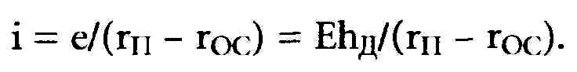

Отсюда:

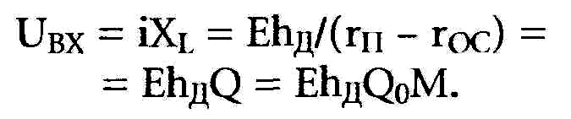

Видим, что при введении обратной связи (добавлении отрицательного сопротивления r_{ос}) растут в М раз и ток в антенне и входное напряжение. Количественно — ровно во столько же раз, как и в вышеприведенных примерах. Но за счет чего? Только ли из-за обратной связи? Посчитаем мощность, отдаваемую источником — радиоволной:

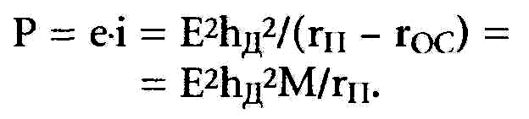

Мощность также растет в М раз из-за того, что антенна работает лучше! В свете развиваемой автором «теории объемов» [4] приемная антенна извлекает энергию из приходящей радиоволны путем создания собственного ближнего поля, которое искривляет линии тока энергии приходящей волны, направляя их к антенне. Область искаженного поля соответствует резонансному объему поля антенны [4—6], и, чем он больше, тем больше энергии «отсасывает» антенна из окружающего пространства.
Проверим баланс мощностей в контуре регенератора (рис. 3), используя приведенные в статье формулы и обозначив Р₀ = e²/r_{п} — мощность, отдаваемую антенной в контур без регенерации, т. е. при r_{oc} = 0. Видим, что при введении регенерации с коэффициентом М, мощность, отдаваемая антенной, возрастает в М раз:

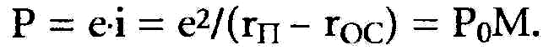

Мощность, рассеиваемая в контуре, составит:

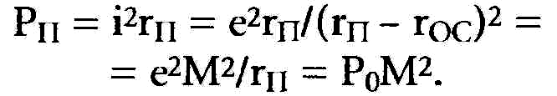

Мощность, поставляемая в контур цепью обратной связи, равна:

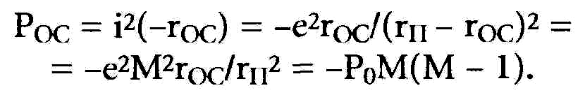

Отрицательный ее знак здесь означает, что эта мощность не расходуется, а вносится в контур. Минус надо поставить и перед Р, т. к. антенна тоже вносит мощность в контур (ток через источник на рис. 3 течет от «-» к «+»). Теперь легко убедиться, что сумма вносимых мощностей равна рассеиваемой и закон сохранения энергии выполняется:

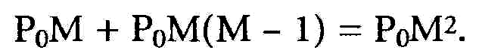

Если ток в антенне возрос в М раз, то увеличилось и ее собственное поле (как электрическое, так и магнитное), и во столько же раз возрос его объем. Следовательно, и энергии приемная антенна стала извлекать в М раз больше! Таким образом, регенерация во входной цепи улучшает ее добротность, а, следовательно, и приемные качества малой антенны. По-видимому, именно этим и объясняются прекрасные результаты, полученные на заре радиотехники с самыми простыми регенеративными приемниками.

ЛИТЕРАТУРА:

1. И. Семенов. Цвейвег-регенератор. — Радио Всем, 1929, № 10, с. 498.
2. Повышение чувствительности приемника (по материалам журнала «Radio-Electronics», июнь 1960). — Радио, 1960, № 9, с. 55.
3. В.Т. Поляков. Техника радиоприема: простые приемники AM сигналов. — М.: ДМК Пресс, 2001.
4. В. Поляков. «Мистика» коротких антенн продолжается... — Радио, 2004, № 11, с. 21, 22 (полный вариант статьи под названием «Приемная антенна — это «черная дыра»? выложен в Интернете по адресу: ftp://ftp.radio.ru/pub/2004/11mystic.zip).
5. В.Т. Поляков. О ближнем поле приемной антенны. Журнал CQ-QRP, вып. 8, октябрь 2005, с. 10—18.
6. В. Поляков. О ближнем поле приемной антенны. — Схемотехника, 2006, № 3, с. 35—37, № 4, с. 38—40.

Владимир Поляков,
RA3AAE

«Схемотехника» №7, 2006г.

